電子工学レポート

〜フリップフロップを用いた

UPカウンタ＆UPDOWNカウンタ〜

出席番号：１
氏名：宇田川諒

目次
UPカウンタ（インクリメント）回路 3
UPDOWNカウンタ（インクリメント・デクリメント）回路 5
7セグメントを用いたUPDOWNカウンタ（インクリメント・デクリメント）回路 7

UPカウンタ（インクリメント）回路
クロックとフリップフロップ、加算器を用いてLEDを３つ光らせて、２進数で０、１、２、３と上がっていくのを繰り返す回路である。Σ０（シグマ０）は１桁目、Σ１は２桁目、C０は桁上がり（CARRY）を表す。
出てきた数に０１を足す回路であるために、元の数字を保持するのでフリップフロップのフィードバックを用い、１桁の半加算器には１を固定値で、２桁目の全加算では０をそれぞれ入力する。
以下はその図である。
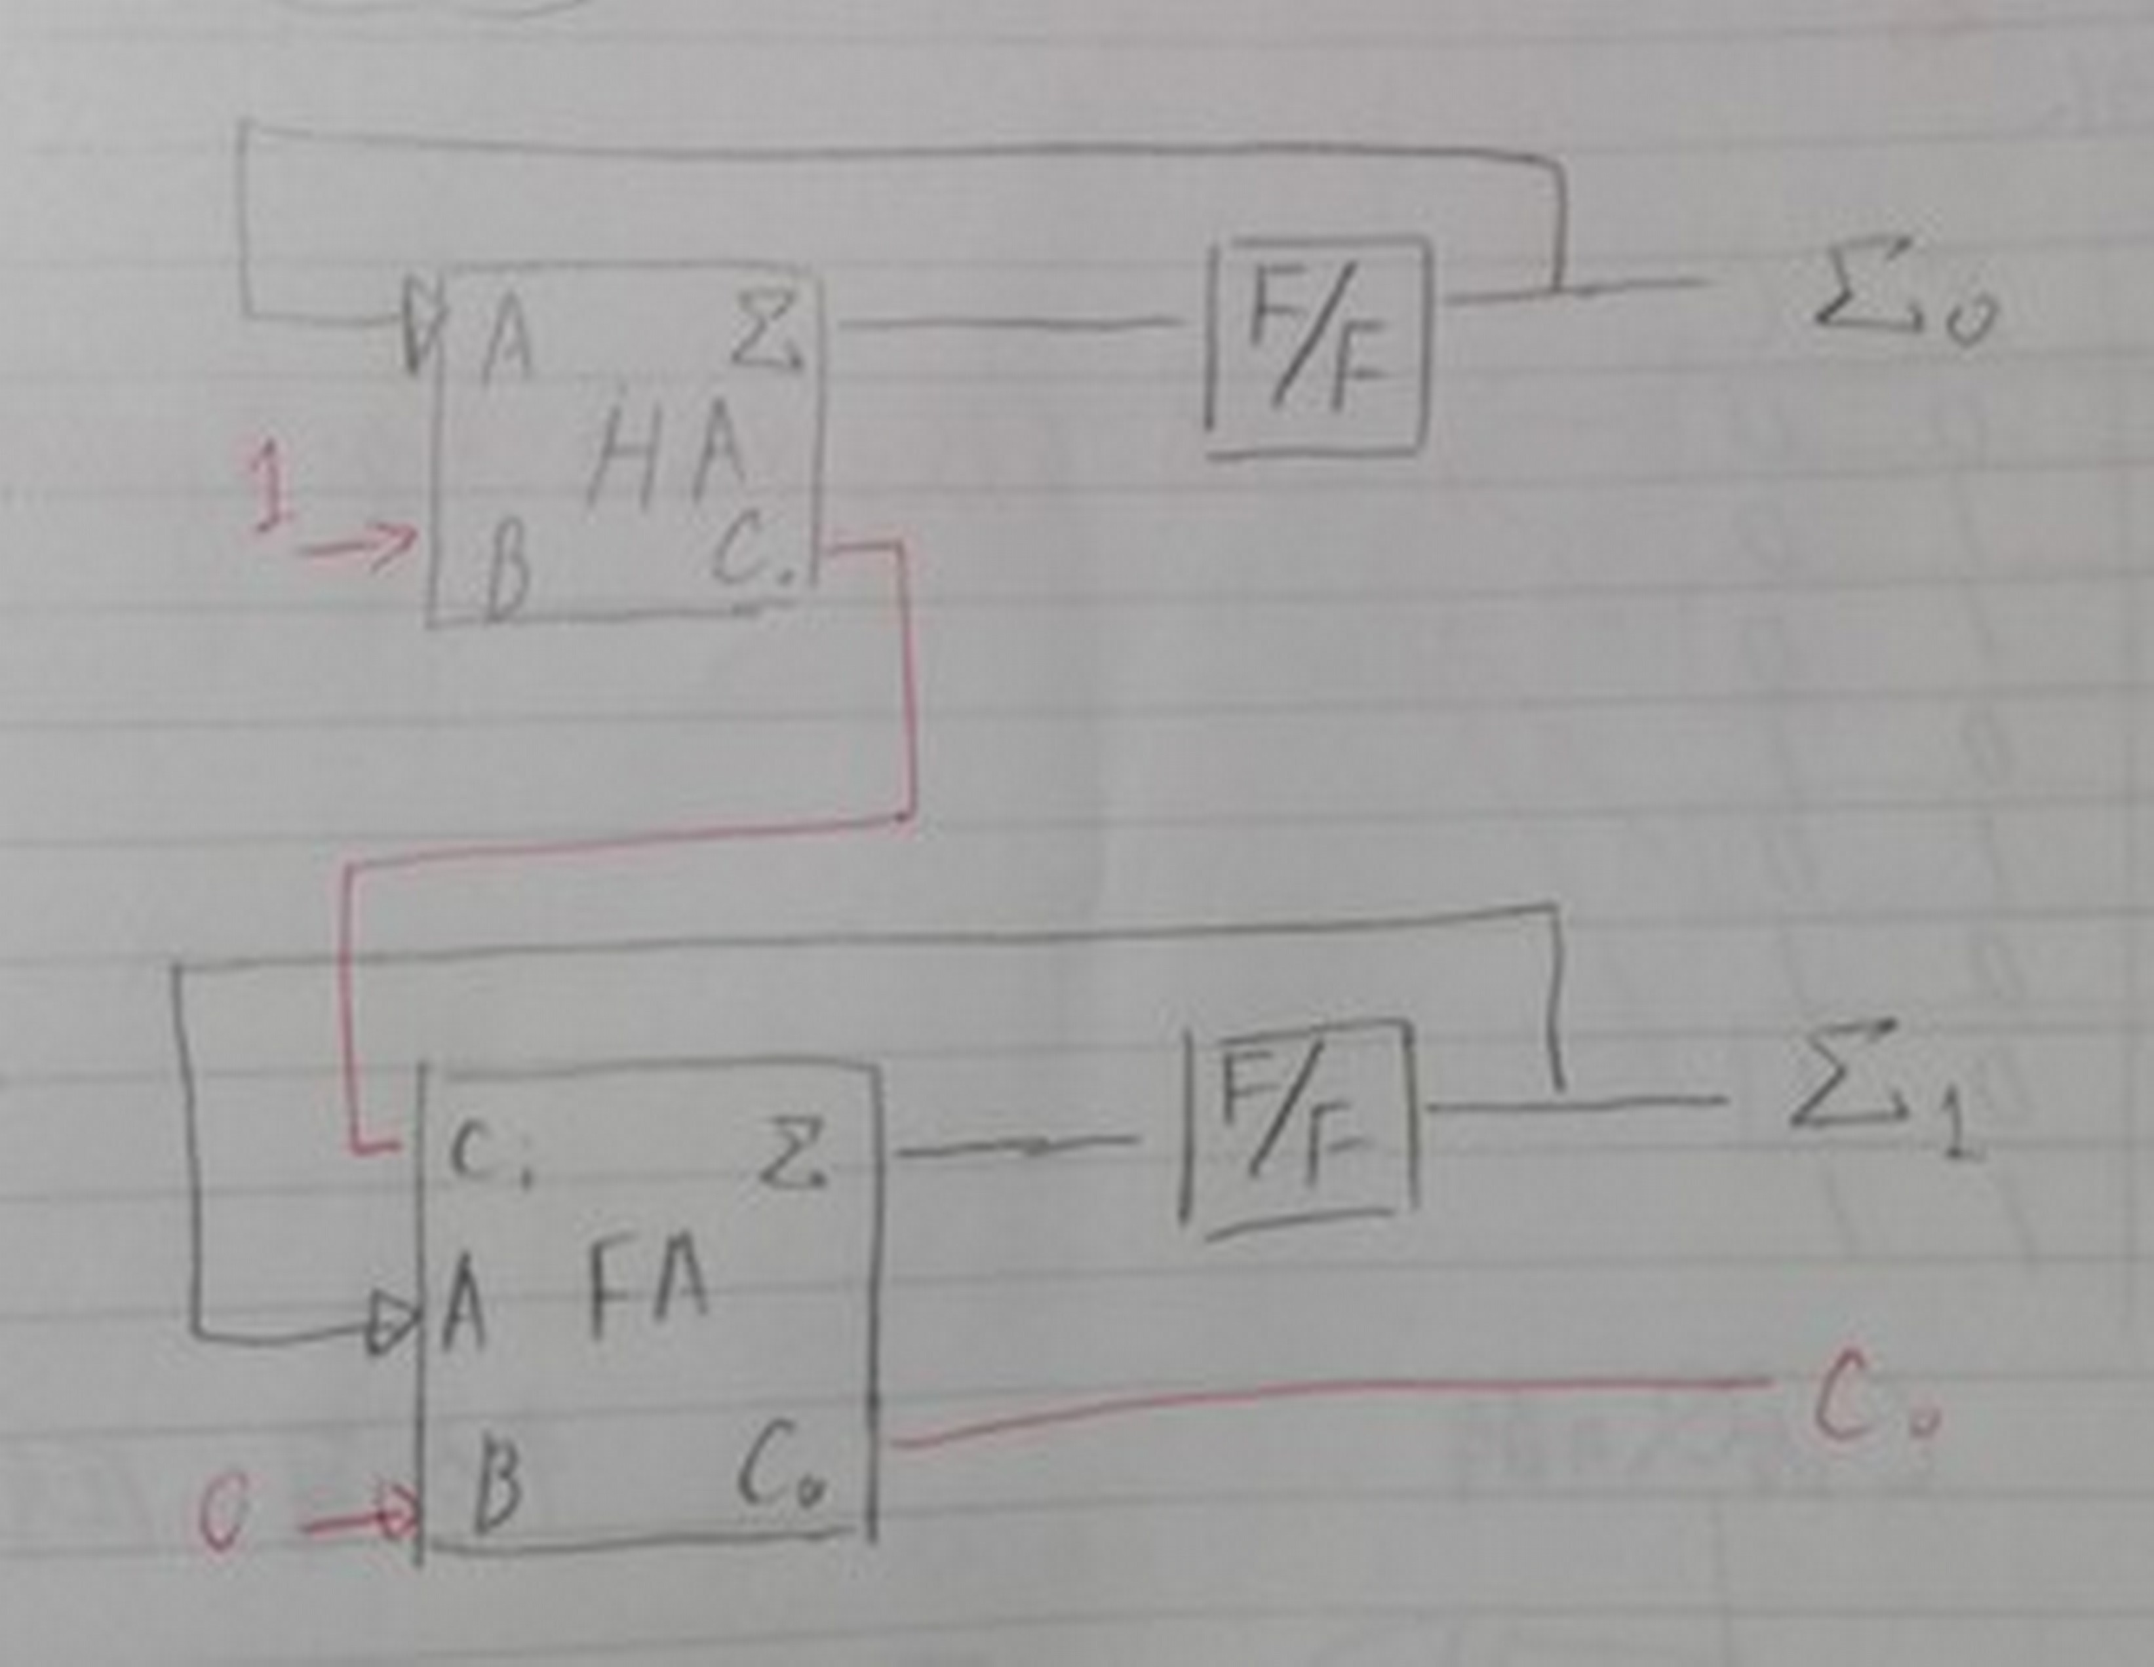

上の図を正論理で考え、ISEで回路図にしたものである。
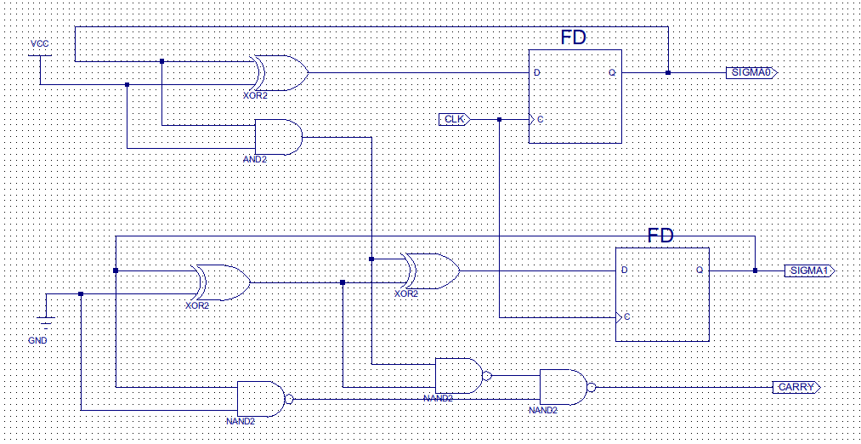

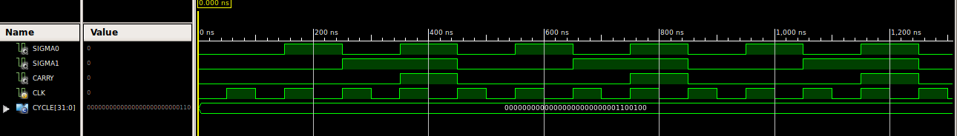

以下は実際に配線するために、負論理にしたものである。
Qから出力され、インバーターで反転しているものは、実際には~Qという出力があり、それを用いる。
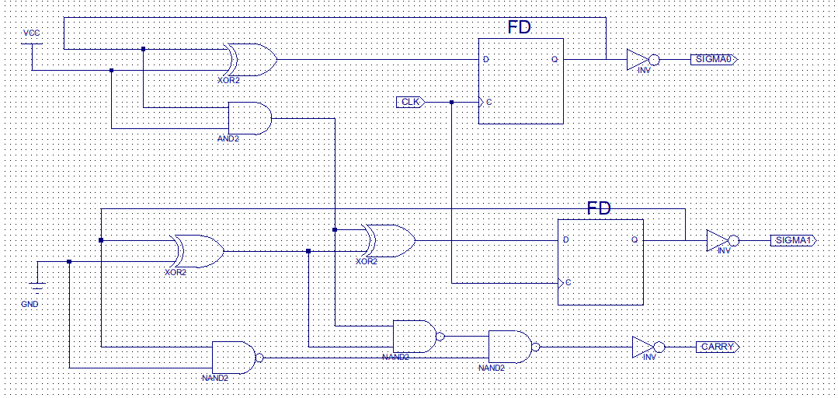

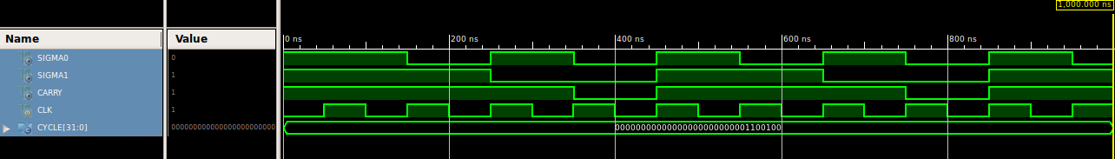
GNDやVCCなどで固定値が入力されるため、回路が大幅に圧縮できる。
以下が最終的な圧縮後の回路図である。
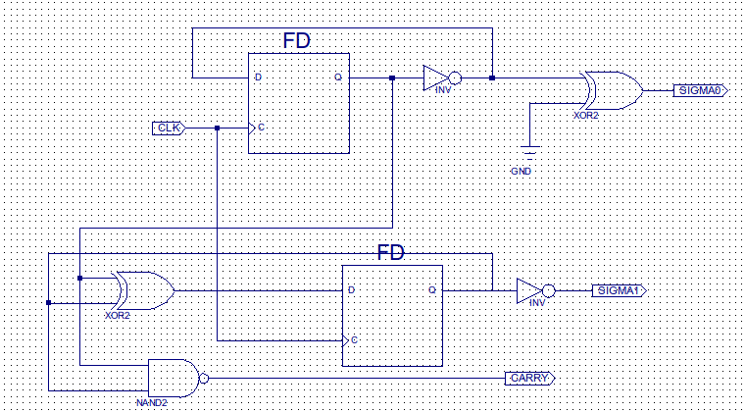

以下は実際の配線図である。
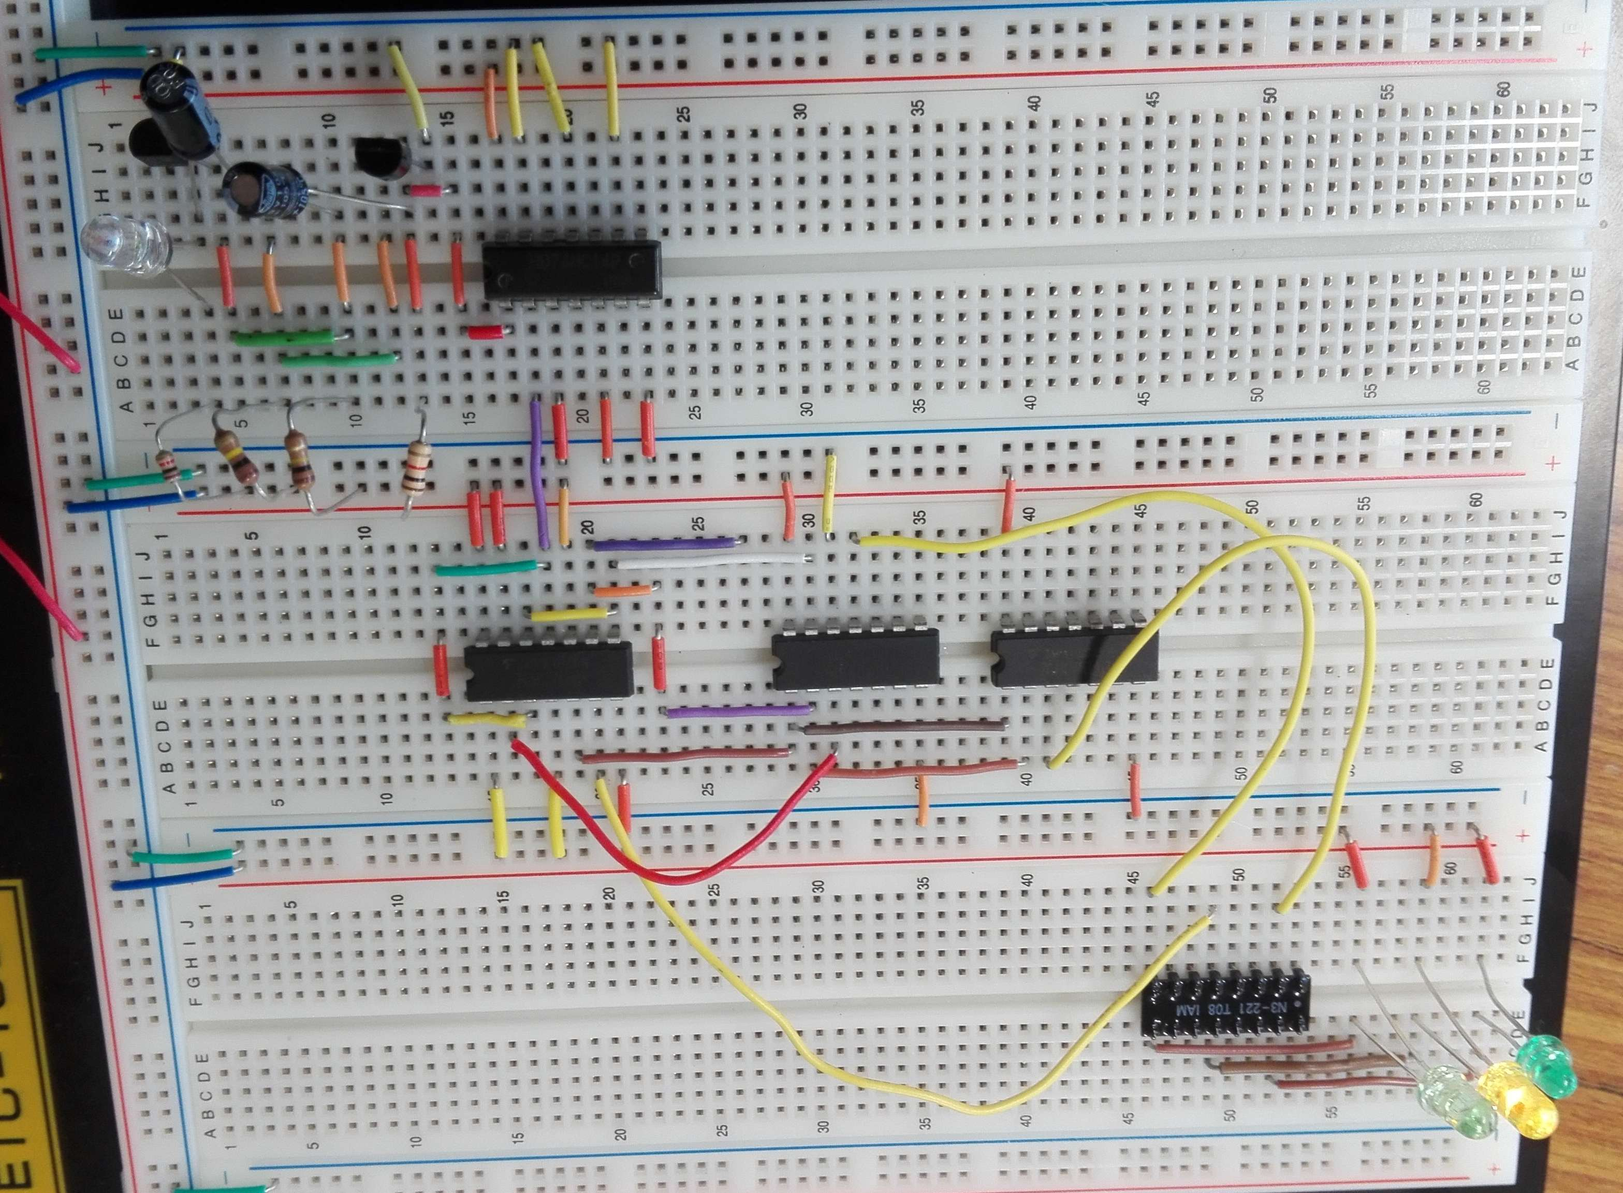

UPDOWNカウンタ（インクリメント・デクリメント）回路
クロックとフリップフロップ、加算器を用いてLEDを３つ光らせて、２進数で０、１、２、３と上がっていくのを繰り返し、スイッチを押している間は３、２、１、０と下がっていく回路である。Σ０（シグマ０）は１桁目、Σ１は２桁目、C０は桁上がりに加え、桁下がり（CARRY）も表す。
スイッチを押さない状態では出てきた数に０１を足し、スイッチを押した状態では０１を引く回路である。２進数の減算は２の補数を用いることにより、加算で代用することが可能である。０１の逆数の１０に１を足した１１が２の補数である。
スイッチを押さない状態では０１、押す状態では１１を入力する。１桁目は１で固定値になる。２桁目はスイッチの状態により、０か１が決まるのでスイッチの直後とCARRYの直前で選択（セレクター）回路を用いる。
以下がISEで書いた正論理の回路図である。
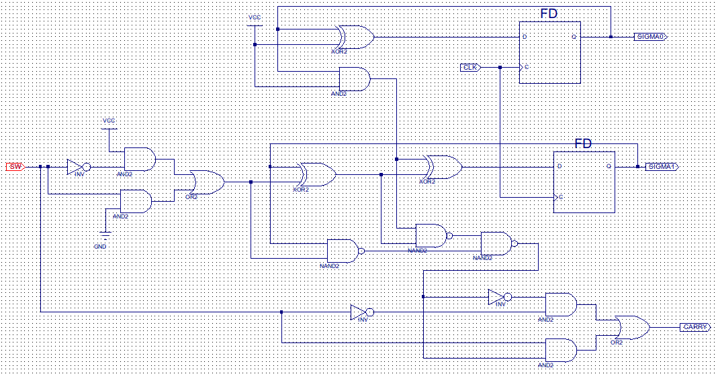
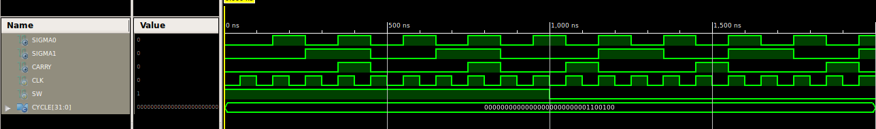
以下は負論理にしたものである。
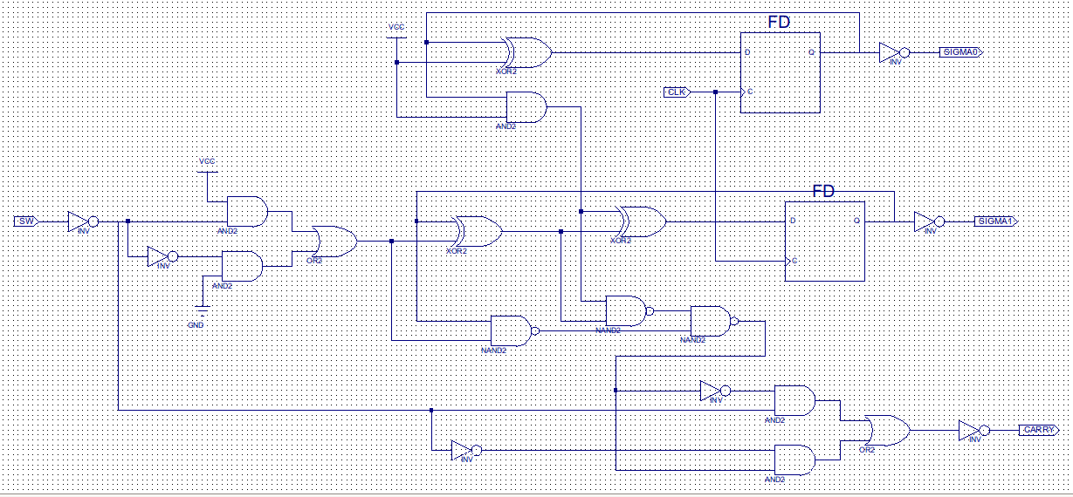
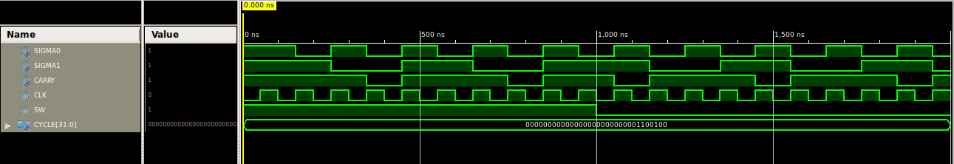

以下は固定値やICの数を考えての最終的な圧縮後の回路図である。
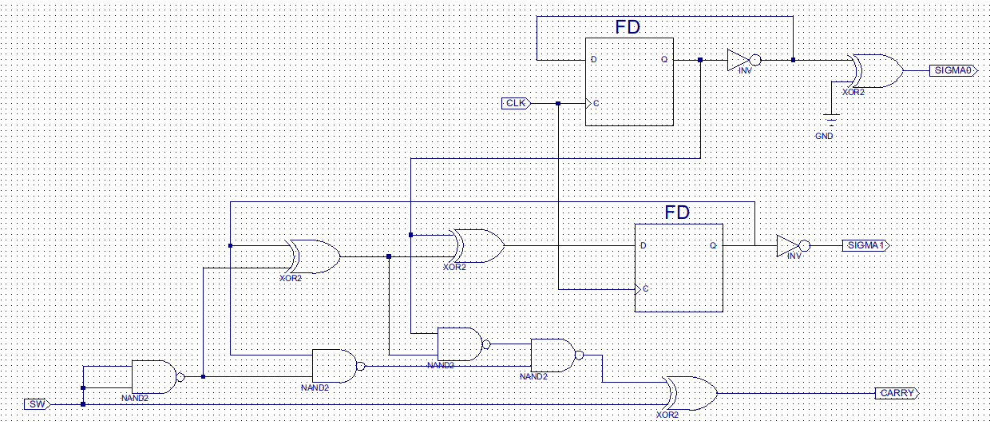
以下が実際の配線図である。
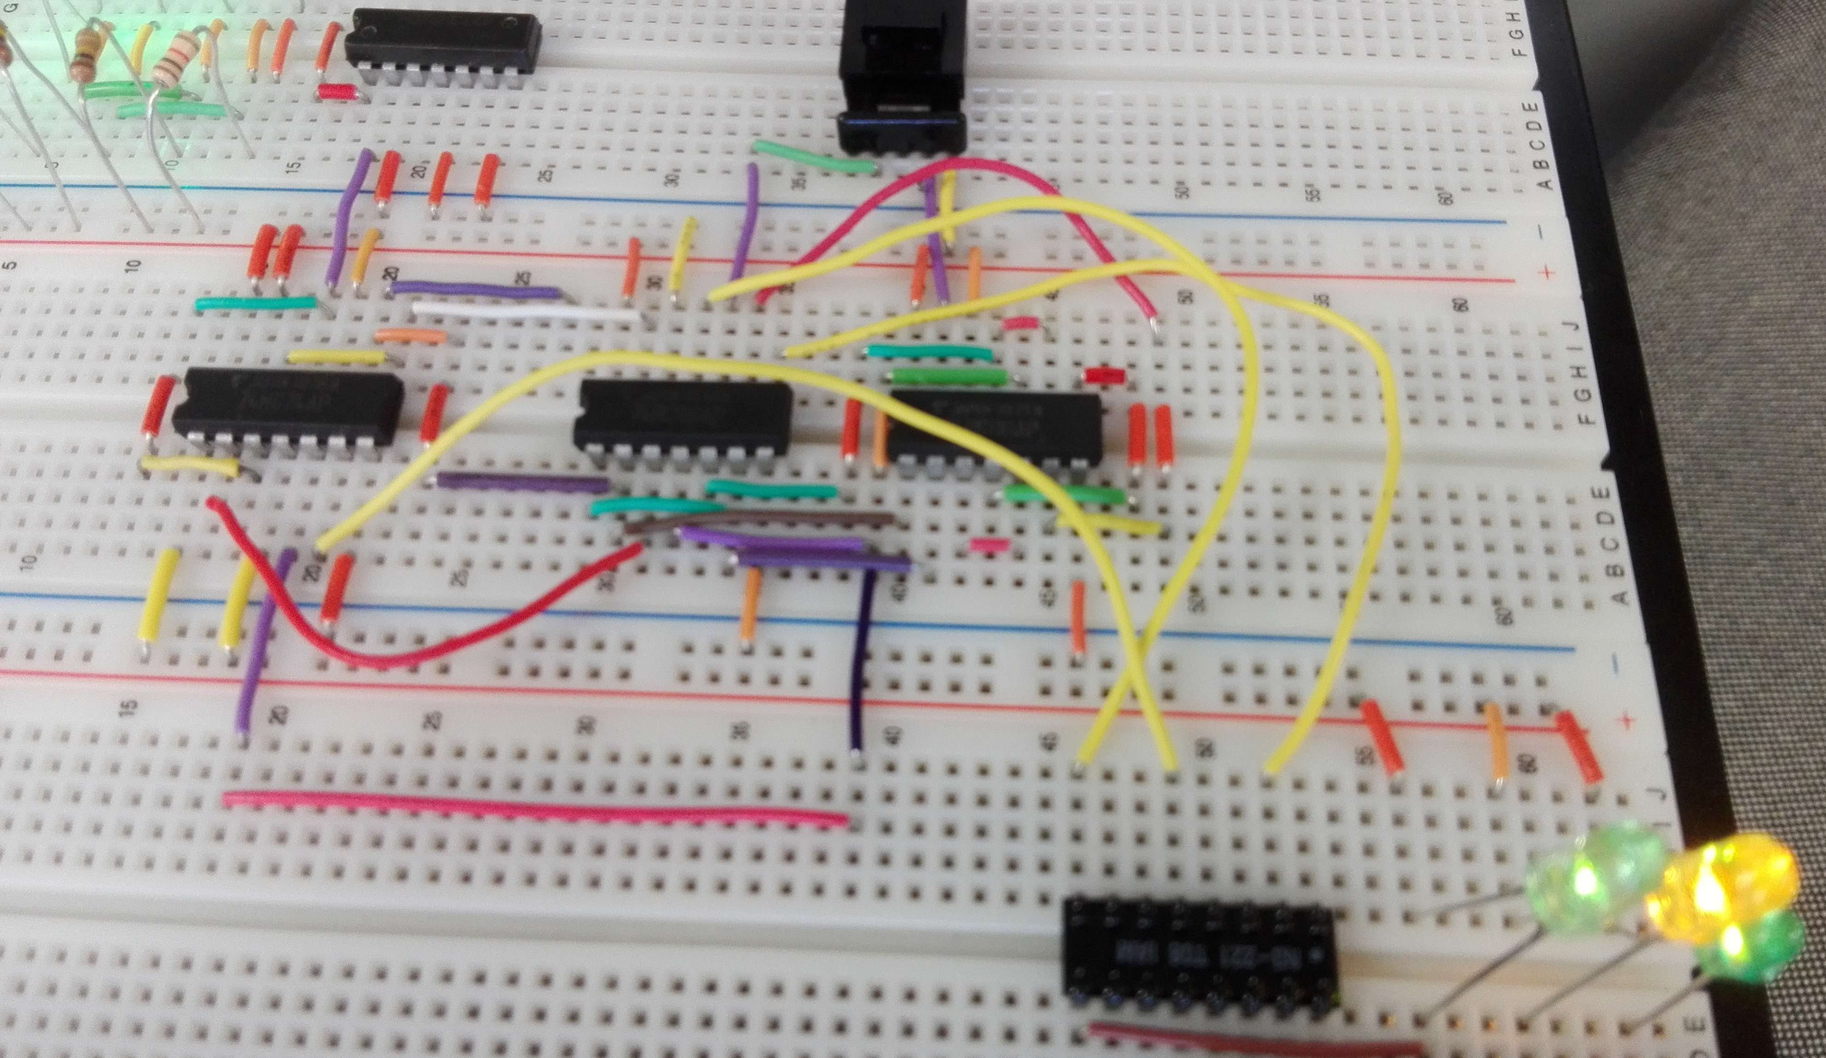

7セグメントを用いたUPDOWNカウンタ（インクリメント・デクリメント）回路
上のUPDOWNカウンタ（インクリメント・デクリメント）回路を７セグメントに繋ぎ、LED１つの点滅ではなく、 「０」「１」「２」「３」で表したものである。７セグメント以外の回路はUPDOWNカウンタ回路と同じものである。
ICは７４シリーズの４５１１を用いる。
以下がピン接続部と真理値表である。

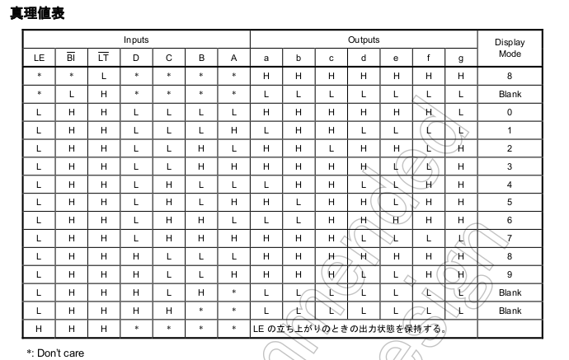
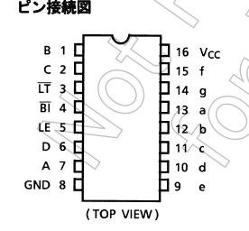

真理値表は~がついていない場合、Hで有効、~がついている場合、Lで有効になるので、「０」「１」「２」「３」と表示させたい場合、左からL、H、Hと入力すれば良い。
上記を参考に実際に配線したものが以下である。
